科研系统登陆填报流程
- 进入科研系统
两条途径：
第一条途径：进入师大主页，快速通道的“信息门户”，点击“信息门户”
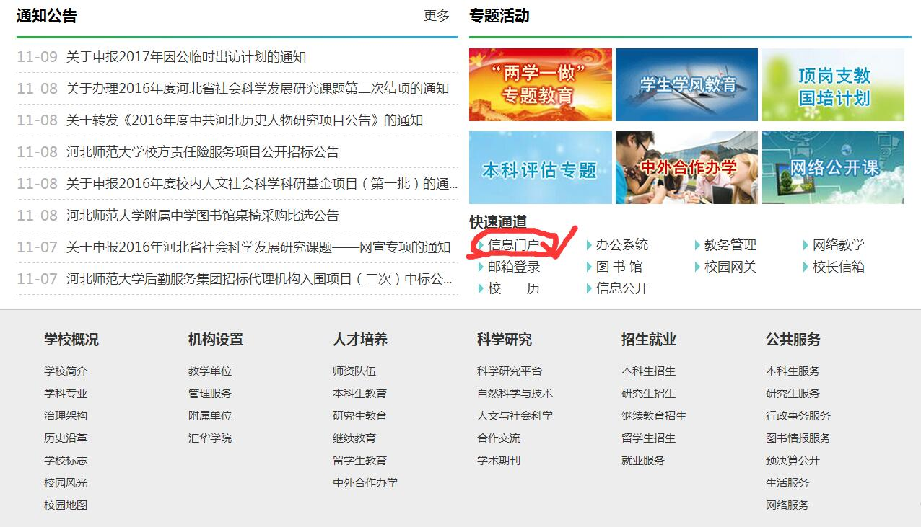
输入工号和初始密码（身份证后6位）
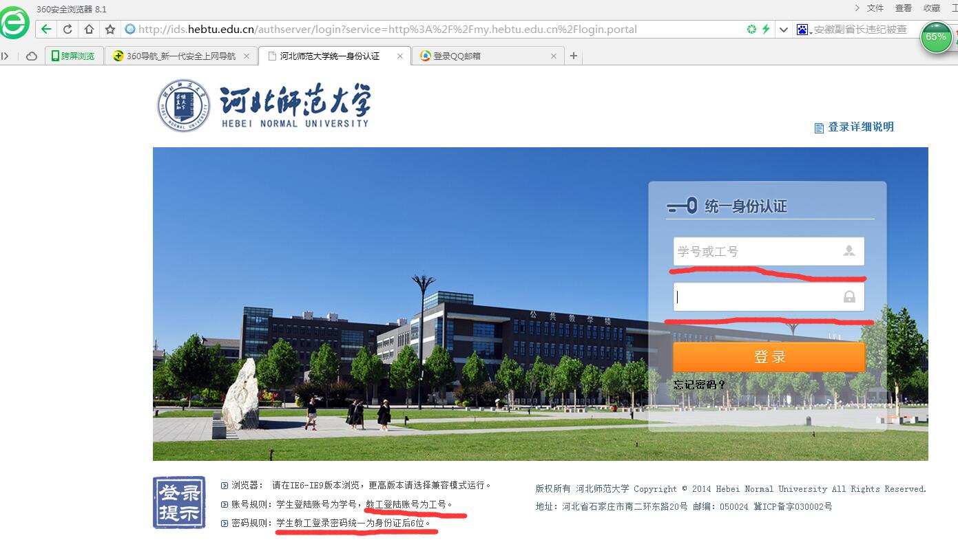
进入系统后，下拉滚动条，找到业务直通车，点击相关业务。
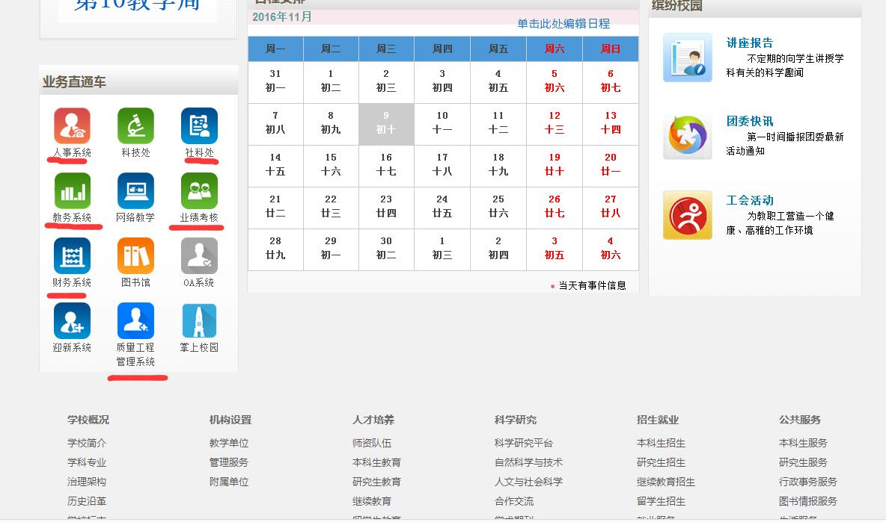
点击科研服务,再选择社科处,进入科研空间（人事系统涉及评职称等，科技处涉及理科课题和科技厅课题，教务系统涉及选课和登统成绩等，网络教学涉及BB平台，业绩考核涉及教学工作量，财务系统可以查询课题经费和工资收入，质量工程管理系统涉及教改课题等。）
第二条途径：从师大社科处主页逐步点击进入：师大主页--社科处主页---管理系统--河北师范大学人文社会科学管理系统-人文社会科学管理系统。登陆管理系统后，可以把页面加入收藏夹中，以后可以直接登陆。
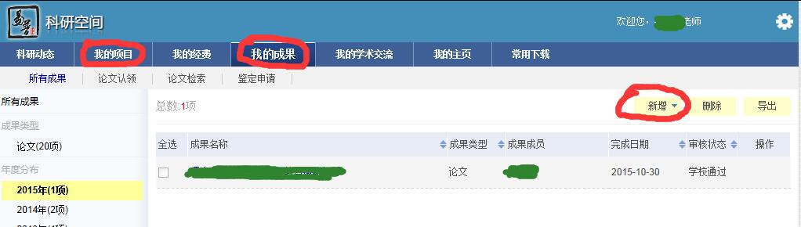
二、填报我的项目（课题）
1.新增项目，选择项目性质。
点击我的项目，把光标放在新增下拉小三角，选择横向项目或纵向项目。注意:只填写主持的项目，参与的项目参与人不填写,由主持人填写,如主持人不是本校人员,评定职称用到此成果,可在人事系统中填写。
点击新增下拉小三角，会出现横向项目或纵向项目
2.填写立项信息，凡是有空的尽量都填上，有星号的必须填，否则系统过不去。项目主持人要填写所有参与人员，尤其是校内参加人员，否则参加人的成果中得不到体现。注意选中右边的滚动条，向下拉动，以免漏填信息。 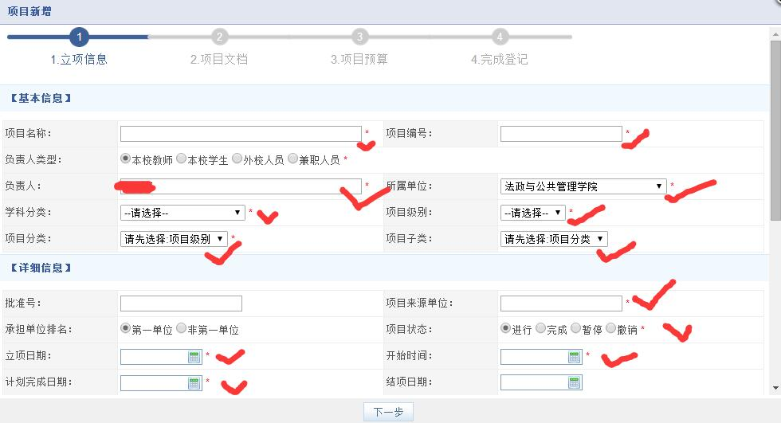
注意拖动下拉滚动条！！下面还有很多选项。

- 上传项目文档
填写好立项信息后，点击下一步，进入项目文档页面。点击选择文件，上传课题的佐证材料。上传文件要求：课题立项书、结项书、证明团队成员的申报书等做成pdf或JPG文件，做为填写内容的佐证，打包上传，文件名与文件的内容一致。如立项书、结项书、申报书等。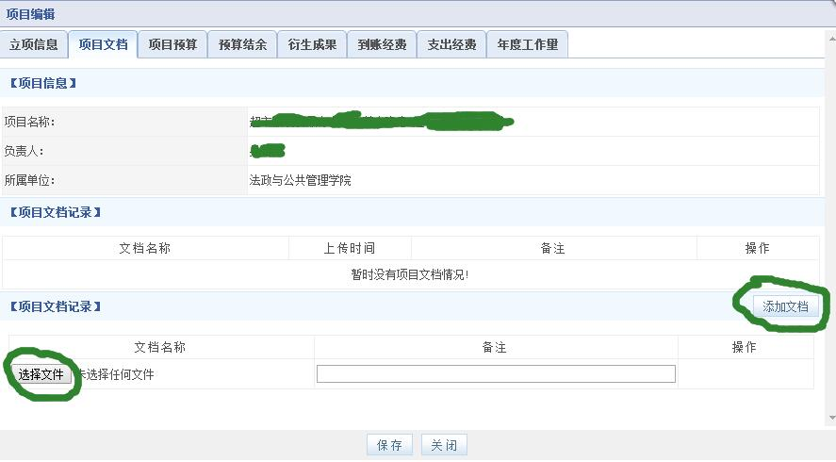
- 填写项目预算,按照申报书填写。

三、填报我的成果（包括论文、著作、专利、鉴定、研究报告、获奖等）
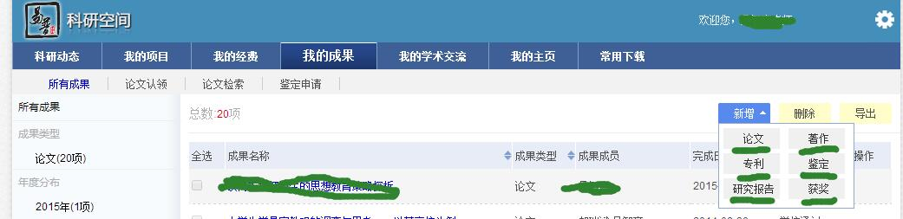
点击工具栏中的“我的成果”，再点击新增，选择成果类型：论文、著作、专利、鉴定、研究报告、获奖等点击，弹出相应的对话框。
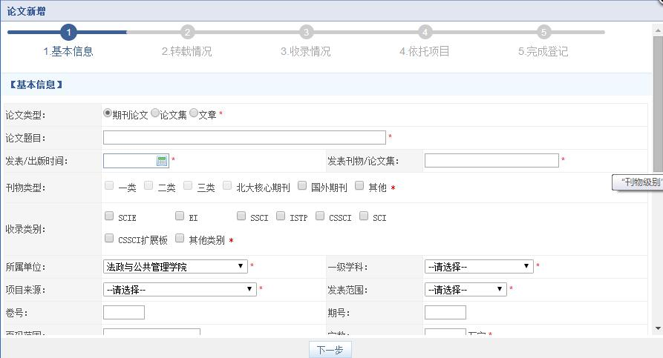
注意下拉滚动条

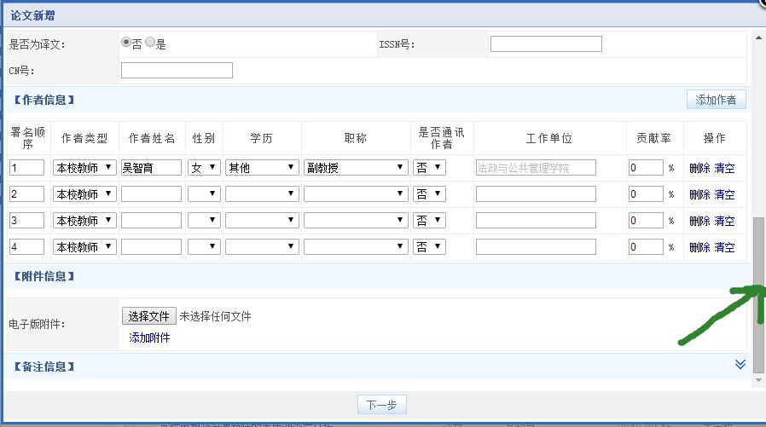
论文成果填报要求：要如实填写论文题目、发表时间、发表刊物名称（全称）、刊物类型、收录类别（中文期刊不收录可不填写）、年、卷、期刊、页码、ISSN号、影响因子、全体作者及排序（中文）。发表/出版时间与发表刊物/论文集以及刊物类型有关联，填写发表/出版时间后，发表刊物/论文集会自动加载，填写期刊首字后会弹出选项，直接选择刊物名称，刊物类型(一类、二类、三类、北大核心期刊、国外期刊)会自动输入，不用勾选，也不能勾选。不是核心的或国外期刊的，勾选“其他”选项。通讯作者无论有几个要如实勾选，必须上传论文正式发表的PDF（在知网上下载）。SCI收录期刊的分区、ISSN号、影响因子可通过学校JCR期刊分区数据在线平台www.fenqubiao.com，用户名：hebeishifandaxue，密码：hbsfdx进行查询，SCI收录信息可通过学校图书馆“数字资源”—“外文资源列表”—“SCI(汤森路透科学引文索引数据库) ”进行查询。著作、专利、鉴定、研究报告、获奖等注意事项相同。
著作成果要如实填写著作名称、出版社名称、出版时间、ISBN号、承担角色和参编字数。必须上传著作封面、版权页、目录页、参写章节首页PDF或JPG文件。
注意：项目、著作、论文、专利、合同等名称填写时不加书名号。
科研项目、成果、获奖以及学术活动等，只需第一负责人填写全部内容，其他组员无需填写;
四、填报我的学术交流
按要求据实填写。

五、填报完成保存后，将原件交科研办。工作人员据原件审核填报信息，审核无误后通过，学校社科处再审核无误通过，成果确认。在学院没有审核前，可以对所填项目进行编辑或删除，学院审核通过后不能改动，如果需要改动必须由学院退回。成果可随时录入，随时审核。学校职称评定和科研奖励等，都将以系统中的成果为准。

法政与公共管理学院科研办 2016年11

